**Nama : Hendy Saputra  
Nim : 2109106120  
Kelas : Informatika C’21**

**PENERAPAN KONSEP INTERFACE DAN STATIC DI PROGRAM**

**SS PROGRAM:**

1. **Hasil Ketika Program Di Jalankan**

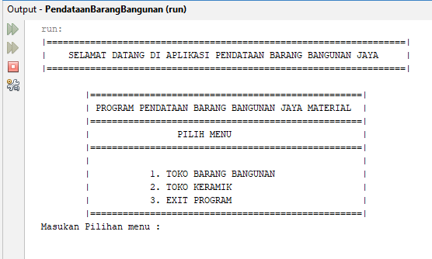

1. **Hasil Ketika Memilih Toko Barang Bangunan**

1. **Hasil Ketika Menambah Barang Bangunan**

1. **Hasil Ketika Menampilkan Data Barang**

1. **Hasil Ketika Mengubah Data Barang**

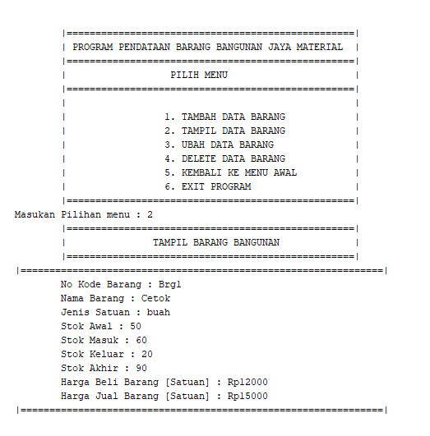

1. **Hasil Ketika Menghapus Data Barang**

1. **Hasil Ketika Kembali Ke Menu Awal  
   Table

   Description automatically generated**
2. **Hasil Ketika Exit Program**

1. **Ketika Menginputkan Toko Kramik**

1. **Hasil Ketika Menambah Keramik**

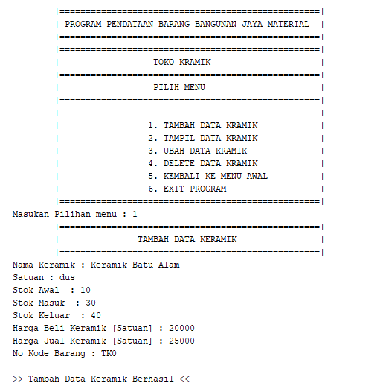

1. **Hasil Ketika Menampilkan Keramik**

1. **Hasil Ketika Mengubah Keramik**

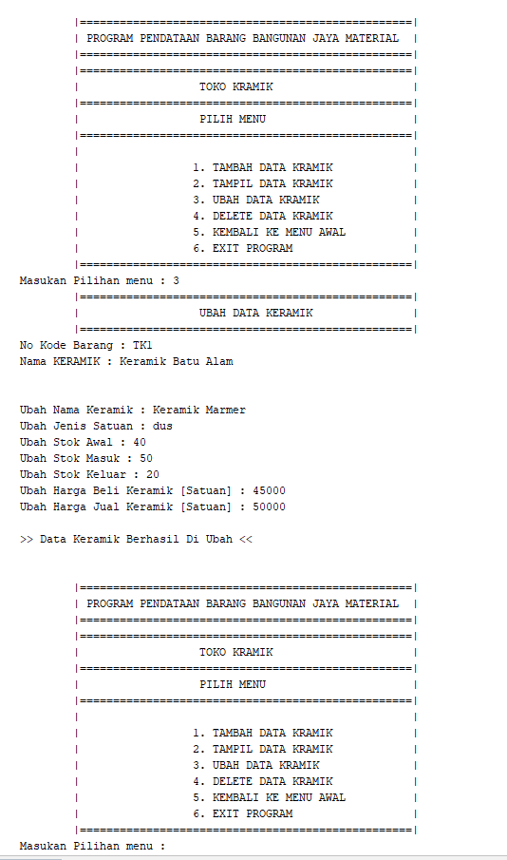

1. **Hasil Ketika Menghapus Kramik**

1. **Hasil Ketika Kembali Ke Menu Awal**

1. **Hasil Ketika Exit Program**

